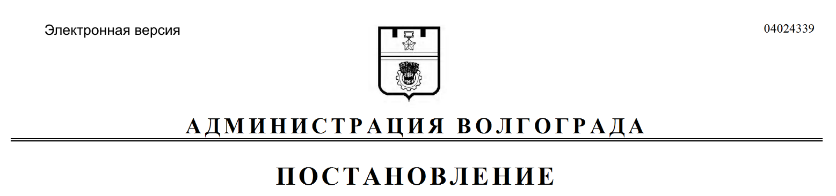
от 23.01.2020 № 49

О внесении изменения в постановление администрации Волгограда от 02 марта 2017 г. № 248 «Об утверждении базовых типовых архитектурных решений нестационарных торговых объектов (киосков, павильонов, торговых галерей, лотков), требований к нестационарным торговым объектам (киоскам, павильонам, торговым галереям, лоткам), размещаемым на территории Волгограда»

В целях всестороннего и полного рассмотрения вопросов, влияющих
на организацию и качественный уровень архитектурно-художественного облика Волгограда и повышение уровня благоустройства городской среды, в соответствии с решениями Волгоградской городской Думы от 23 декабря 2016 г. № 52/1513 «Об утверждении Порядка размещения нестационарных торговых объектов на территории Волгограда и типовой формы договора на размещение нестационарного торгового объекта на территории Волгограда», от 21 октября 2015 г. № 34/1091 «Об утверждении Правил благоустройства территории городского округа Волгоград», руководствуясь статьями 7, 39 Устава города-героя Волгограда, администрация Волгограда
ПОСТАНОВЛЯЕТ:
1. Внести в требования к нестационарным торговым объектам (киоскам, павильонам, торговым галереям, лоткам), размещаемым на территории Волгограда, утвержденные постановлением администрации Волгограда от 02 марта 2017 г. № 248 «Об утверждении базовых типовых архитектурных решений нестационарных торговых объектов (киосков, павильонов, торговых галерей, лотков), требований к нестационарным торговым объектам (киоскам, павильонам, торговым галереям, лоткам), размещаемым на территории Волгограда», изменение, дополнив пунктом 11¹ следующего содержания:
«11¹. В случае установки двух и более киосков, павильонов, расположенных рядом друг с другом, киоски, павильоны должны быть выполнены
в едином архитектурно-художественном стиле (единое техническое исполнение, взаимосвязанное колористическое решение) с соблюдением единой упорядоченной системы расстановки объектов и их частей, установления высотных отметок. Допускается устройство единой кровли и ограждающих конструкций, отделяющих НТО, непосредственно расположенные смежно друг с другом. Расстояние между НТО в группе не нормируется. Устройство единой кровли и размещение ограждающих конструкций (стен) НТО должно производиться
с обязательным обеспечением возможности их демонтажа без нанесения ущерба смежным НТО.».
2. Настоящее постановление вступает в силу со дня его официального опубликования.

Глава Волгограда В.В.Лихачев

